# Инструкция на вертикальный сканер «Перспектива»

Перед началом работы с вертикальным сканером настоятельно рекомендуется изучить инструкцию.

**Запрещается:**

**1. Открывать крышку моторного отсека вертикального сканера.**

**2. Прилагать чрезмерные усилия на пластиковые кронштейны крепления ультразвукового датчика (см. раздел «Установка датчика Garmin LVS 34»).**

**3. Оставлять вертикальный сканер подключенным к бортовой электрической сети во время длительного неиспользования (см. раздел «Выключение»).**

**4. Подключать вертикальный сканер к сети переменного тока, а также к сети постоянного тока напряжением более 14,6 В.**

**5. Вскрывать электронный блок и пульт без согласования с производителем.**

**6. Погружать пульт в воду.**

**7. Работать с нулевым избыточным давлением внутри моторного отсека (см. п. «Обслуживание»)**

**Назначение**

Вертикальный сканер «Перспектива» предназначен для управляемого поворота датчиков гидролокаторов типа LVS34; LVS62; LVS32; ActiveTarget™ Live и др. в вертикальной плоскости.

Он может устанавливаться на штанги ротаторов диаметром **от 20 мм до 22 мм**.

**Описание**

Вертикальный сканер представляет собой управляемый электрический привод с дистанционным беспроводным управлением на частоте 2,4 ГГц.

В комплект вертикального сканера «Перспектива» входят:

1. Электропривод в сборе.

2. Беспроводной пульт с креплением на удилище и нашейным ремешком.

3. Крепление пульта на спининг.

4. Электронный блок управления.

5. Кабель USB-Type C.

6. Опционально в комплект может входить беспроводной блок педалей, который можно купить при заказе вертикального сканера на нашем сайте.

Вертикальный сканер включает в свой состав специальный шаговый электродвигатель, редуктор, кронштейны для крепления ультразвукового датчика, хомут для крепления на штанге ротатора.

Все корпусные элементы вертикального сканера, электронного блока и пульта выполнены из коррозионностойкого алюминиевого сплава АМГ-5(6), который используется в морской авиации и морских судах, т.к. наряду с высокой прочностью обладает и коррозионной стойкостью к морской воде.

Моторный отсек вертикального сканера выполнен герметичным и внутрь закачен осушенный воздух под давлением 2-4 атмосферы для исключения попадания воды внутрь.

Электронный блок выполнен герметичным и выдерживает кратковременное погружение в воду.

Пульт имеет три защищенные от прямого попадания воды кнопки и разъём для зарядки, закрывающийся крышкой.

Для крепления пульта на удилище в комплекте имеется крепление для быстрой установки пульта.

Пульт имеет в своём составе литиевый аккумулятор большой ёмкости, который обеспечивает длительную работу без подзарядки.

Пульт не имеет выключателя, он переходит в спящий режим через 60 сек. По нажатию на любую клавишу он просыпается. В спящем режиме пульт имеет низкое потребление тока, поэтому может находиться в рабочем состоянии больше года. Разряд будет определяться только саморазрядом аккумуляторов.

В пульте имеются синий и красный светодиоды. Синий светодиод в пульте загорается при нажатии на любую кнопку. Красный светодиод включается при зарядке аккумуляторов и выключается, когда аккумулятор полностью зарядился.

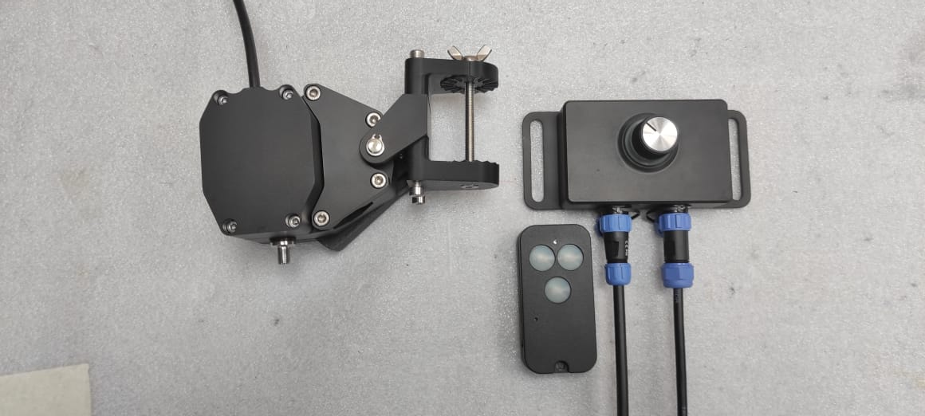

**Режимы работы**

Внимание! Перед каждым началом использования **для длительной работы** вертикального сканера проверьте и при необходимости накачайте автомобильным или велосипедным насосом или компрессором воздух через зарядный штуцер. Внутреннее давление должно находиться в пределах 1-4 атм. Большее давление может привести к выдавливанию уплотнительного резинового кольца вала мотора.

Вертикальный сканер имеет два режима работы:

1) Дистанционное управление. В этом режиме оператор управляет поворотом ультразвукового датчика в вертикальной плоскости с помощью беспроводного пульта.

2) Режим автоматического сканирования. В этом режиме привод обеспечивает автоматическое сканирование от крайнего нижнего положения до крайнего вертикального.

**Включение**

1. Подключить электрический разъём кабеля привода с четырьмя контактами к соответствующему гнезду электронного блока.
2. Подключить электрический разъём питающего кабеля с двумя контактами к соответствующему гнезду электронного блока, а другой конец подключить к бортовой сети напряжением 10 - 14.6 В, 1 A, соблюдая полярность, коричневый провод с маркировкой «+» подключить к плюсу сети, а синий провод к минусу сети, при этом на короткое время синий светодиод на электронном блоке загорится и погаснет.
3. Пульт автоматически включается после нажатия любой кнопки.

**Управление**

Пульт имеет 3 кнопки. Две верхние кнопки поворачивают ось вертикального сканера. Левая кнопка поворачивает сканер вниз, а правая вверх. Нижняя (средняя) кнопка переключает режимы работы вертикального сканера.

После включения вертикальный сканер находится в дистанционном режиме управления (режим ручного управления). В этом режиме можно поворачивать датчик кнопками пульта.

Ручка потенциометра на электронном блоке вертикального сканера задаёт скорость поворота.

**Во время нажатия кнопок влево / вправо, а также при переключении режима средней кнопкой пульта на нем будет загораться синий светодиод, а на электронном блоке также синхронно будет загораться синий светодиод, сигнализирующий о приёме радиосигнала управления.**

Двукратное нажатие средней кнопки переводит вертикальный сканер

в режим **«сканирования»** (**поиска**). В этом режиме вертикальный сканер выполняет автоматический поворот оси от крайнего нижнего положения до крайнего верхнего. Синий светодиод на электронном блоке периодически моргает по два раза.

Скорость сканирования задаётся потенциометром электронного блока. При нажатии кнопок влево или вправо, а также при однократном, двукратном или трёхкратном нажатии средней кнопки пульта вертикальный сканер выходит из режима сканирования в ручной режим, при этом светодиод на электронном блоке перестает светиться.

Долгое нажатие средней кнопки (более 1.5 сек. до загорания светодиода на вертикальном сканере) переводит привод в режим пассивного торможения (**режим «мотор выключен / безмоторное управление»**). В этом режиме вертикальный сканер работает в режиме малого электропотребления с током 50 мА. Нажатие любой кнопки пробуждает сканер.

При установке пульта к рукоятке удилища с помощью специального крепления (входит в комплект) для более комфортного доступа к кнопкам можно перевернуть крепление на 180 градусов. Пульт позволяет поменять местами функции левой и правой кнопок, чтобы компенсировать переворот. Для этого необходимо одновременно нажать и удерживать в течении 1.5 секунд среднюю и правую кнопки до выключения светодиода на пульте. Для возвращения обычного состояния необходимо повторно выполнить это действие.

**Выключение**

При завершении работы с вертикальным сканером необходимо отключить сканер от бортовой сети. Выключатель питания в комплект вертикального сканера не входит и должен устанавливаться самостоятельно.

Режим пассивного торможения при включении его кнопкой пульта не является заменой полному отключению электропитания. В этом режиме все электронные компоненты вертикального сканера находятся в активном состоянии.

Пульт автоматически переходит в спящий режим через 1 минуту после последнего нажатия кнопки.

**Зарядка**

Пульт имеет внутри встроенный аккумулятор большой ёмкости. Время автономной работы зависит от характера управления (влияет длительность и частота нажатия кнопок). В среднем составляет 1 месяц.

Зарядка аккумулятора выполняется от стандартного зарядного устройства с USB Type-C кабелем (зарядное устройство не включено в комплект поставки).

Во время зарядки на пульте включается красный светодиод. Светодиод выключается, когда аккумулятор полностью зарядился. Время зарядки разряженного аккумулятора составляет около 3 часов.

Устройство можно использовать во время зарядки, однако следует иметь в виду, что разъём зарядки не является герметичным.

**Привязка нового пульта к вертикальному сканеру.**

Поставляемый вместе с вертикальным сканером пульт уже привязан к нему. Это означает, что пульт может управлять комплектным вертикальным сканером. Однако пользователь может впоследствии приобрести дополнительный пульт или педаль, которые будут поставлены без привязки. Для пользования ими необходимо провести их привязку к вертикальному сканеру. Также можно перепривязать уже привязанный пульт/педаль к другому вертикальному сканеру. Процедура привязки к вертикальному сканеру:

1. Войти в режим настройки на вертикальном сканере. Для этого необходимо быстро повернуть ручку управления скоростью (потенциометр) из одного крайнего положения в противоположное туда и обратно 3 раза подряд до появления световой индикации на вертикальном сканере. Убедитесь, что рядом нет других наших устройств, находящихся в режиме привязки (в режиме Bluetooth).
2. На новом пульте нужно нажать и удерживать среднюю кнопку более 10 секунд. (Для педали - нужно удерживать нажатыми обе клавиши.)
3. Признаком успешной привязки станет световая индикация на вертикальном сканере, а на пульте/педали выключится светодиод.
4. Привязка выполнена. Можно выйти из режима настройки (таким же способом, как при включении) и пользоваться новым пультом/педалью.

**Bluetooth и приложение для Android**

Вертикальный сканер имеет Bluetooth интерфейс для настройки и калибровки с помощью приложения. Поддерживаются только Android устройства.

Для включения Bluetooth на вертикальном сканере необходимо **быстро повернуть ручку управления скоростью (потенциометр) из одного крайнего положения в противоположное туда и обратно 3 раза подряд до появления световой индикации на вертикальном сканере**. При включенном Bluetooth светодиод на вертикальном сканере периодически быстро мигает. Выключение Bluetooth выполняется так же, как и включение.

Приложение доступно в Google Play под именем «KazanTarget ротатор». QR-код для скачивания:



Также приложение можно скачать с нашего сайта kazantarget.ru.

При подключении сканера к приложению в нём будут доступны функции:

* Изменение тока мотора. Настройка позволяет установить ток мотора из диапазона 1 – 31 (по умолчанию 27). Чем больше значение, тем больше ток мотора, больше крутящий момент удержания, больше нагрев и потребление сканера.
* Изменение угла сканирования. Настройка позволяет установить желаемый угол сканирования из диапазона 10 - 50 градусов (по умолчанию 35).

Приложение находится в разработке, некоторые функции в нём пока недоступны. Для доступа ко всем функциям можно использовать терминальный режим (см. ниже раздел «Терминальное приложение»)

После завершения работы с приложением **необходимо выключить** **Bluetooth** на вертикальном сканере (выполняется так же, как и включение). В противном случае пульт может работать неправильно!

**Терминальное (текстовое) приложение для Android**

В качестве альтернативного способа настройки вертикального сканера можно использовать текстовый Bluetooth интерфейс и соответствующее стороннее приложение. Также этот способ открывает доступ к дополнительному набору опций, настройка которых пока ещё не реализована в основном приложении.

Поддерживаются только Android устройства.

Для включения Bluetooth на сканере необходимо **быстро повернуть ручку управления скоростью (потенциометр) из одного крайнего положения в противоположное туда и обратно 3 раза подряд до появления световой индикации на вертикальный сканер е**. При включенном Bluetooth светодиод на сканере периодически быстро мигает. Выключение Bluetooth выполняется так же, как и включение

Далее на смартфоне необходимо зайти в раздел Bluetooth и подключиться к устройству «KT Perspective_xx:xx».

Необходимо установить любое приложение, поддерживающее терминальный доступ к Bluetooth. Для устройств на Android мы рекомендуем использовать приложение «Bluetooth Serial Terminal Ulti» (от «The Sun App Developers»).



В этом приложении необходимо использовать стандартные настройки подключения (9600, 8, None, 1, OFF, LF, LF). Для подключения к вертикальный сканер у нужно нажать кнопку сверху справа и выбрать «Search for Bluetooth Devices», далее в списке выбрать «P10 Safari_xx:xx». При успешном подключении в терминале отобразится «KAZANTARGET PERSPECTIVE» и номер версии прошивки. Для отправки команды необходимо ввести её в верхнюю строку и нажать кнопку «Send data». Доступны следующие команды для использования.

**list** – выводит список команд.

**ver** – выводит номер версии прошивки.

**scan ?** – отображает текущий угол сканирования (по умолчанию 35 градусов).

**scan [10 - 50]** – позволяет установить желаемый угол сканирования из диапазона 10 - 360 градусов. Например, чтобы установить угол сканирования 30 градусов, необходимо ввести **scan 30**.

**motor ?** – отображает текущий ток мотора (по умолчанию 27)

**motor [1 - 31]** – позволяет установить ток мотора из диапазона 1 – 31. Например, **motor 25**. Чем больше значение, тем больше ток мотора, больше крутящий момент удержания, больше нагрев и потребление сканера.

**return ?** – отображает текущее поведение вертикальный сканер а при получении команды на поворот влево/вправо в режиме поиска. 0 – вертикальный сканер не выходит из режима поиска, вместо этого запоминает новую точку центра поиска. 1 (по умолчанию) – вертикальный сканер останавливает поиск и переходит в обычный режим.

**return [0, 1]** – позволяетнастроить поведение вертикального сканера при получении команды на поворот влево/вправо в режиме поиска. Например, для того чтобы вертикальный сканер останавливал поиск и переходил в обычный режим, необходимо ввести **return 1**.

**remoteon ?** – отображает текущее поведение сканера при получении команды от пульта, когда привод сканера выключен. 0 – вертикальный сканер не реагирует на полученные команды, кроме команды включения. 1 (по умолчанию) – привод сканера автоматически включается при получении любой команды.

**remoteon [0, 1]** – позволяетнастроить поведение сканера при получении команды от пульта/педали, когда привод сканера выключен. Например, для того чтобы сканер не реагировал на команды, кроме команды включения, необходимо ввести **remoteon 0**.

**scanrev ?** – отображает включена ли опция инверсии режимов (по умолчанию 0 - отключена). При включенной опции вход в режим сканирования производится не двукратным, а однократным нажатием средней кнопки пульта.

**scanrev [0, 1]** – позволяет включить или выключить опцию инверсии режимов. Для включения необходимо ввести **scanrev 1**. Для отключения **scanrev 0**.

**blink** – светодиод на сканере мигнёт 3 раза. Можно использовать для проверки связи.

После завершения работы с приложением **необходимо выключить** **Bluetooth** на сканере (выполняется так же, как и включение). В противном случае пульт может работать неправильно!

**Особенности работы вертикального сканера**

1. Электронный блок вертикального сканера во включенном состоянии может нагреваться, это не является признаком неисправности.

2. При нажатии на левую или правую кнопку пульта привод сканера будет двигаться до механического упора редуктора, при этом после достижения предела будут слышны характерные щелчки. Это не является неисправностью, а также не приводит к поломке сканера.

3. При включении режима сканирования привод сначала будет поворачиваться вниз примерно на 17 градусов, при этом если он достигнет механического упора раньше, то будут слышны характерные щелчки, **что не является неисправностью, а также не приводит к поломке сканера**. Если сканер не достигнет механического упора снизу, то он пойдёт наверх и достигнет верхнего механического упора, что будет проявляться в слышимых характерных щелчках, которые, как было сказано выше, **не являются неисправностью**. При последующих движениях сканера вверх и вниз эти щелчки не будут появляться, т.к. диапазон сканирования будет выровнен и сканер не будет доходить до механических упоров.

**Установка датчика Garmin LVS34**

В комплекте вертикального сканера имеются специальные пластиковые кронштейны верхний и нижний (см. фотографии), предназначенные для закрепления датчика LVS34 на поворотном кронштейне вертикального сканера. На нашем сайте за отдельную плату можно заказать кронштейны и для других датчиков.

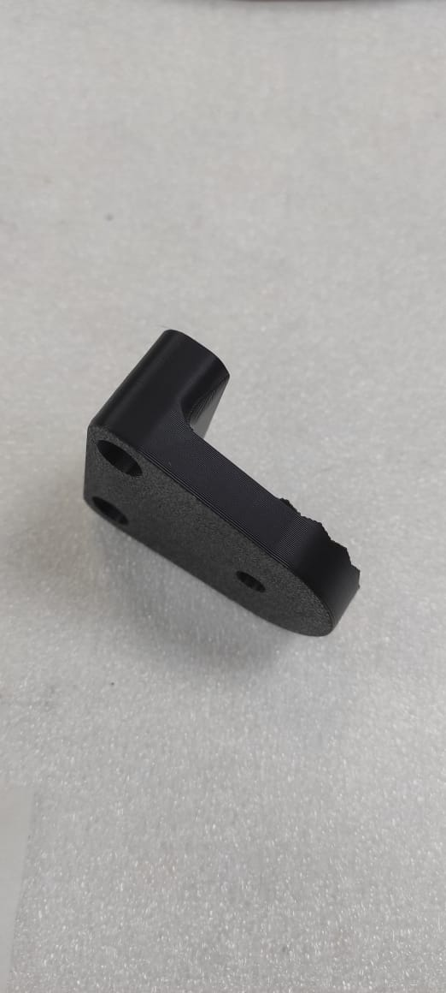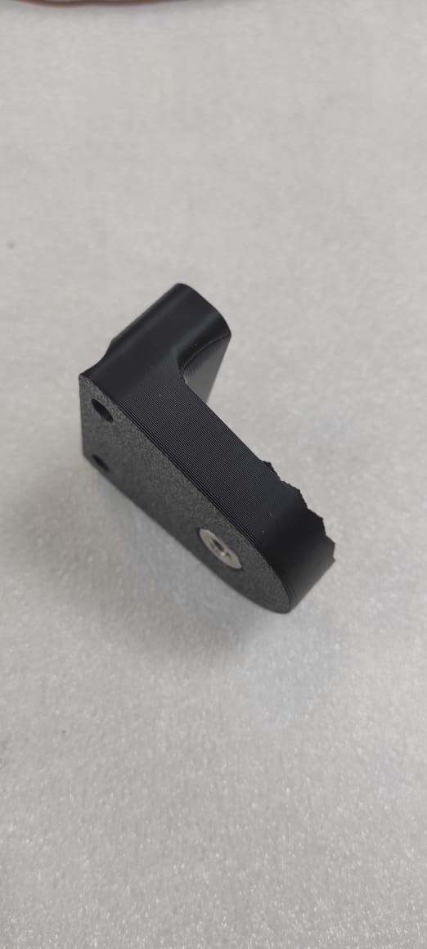

Верхний кронштейн Нижний кронштейн

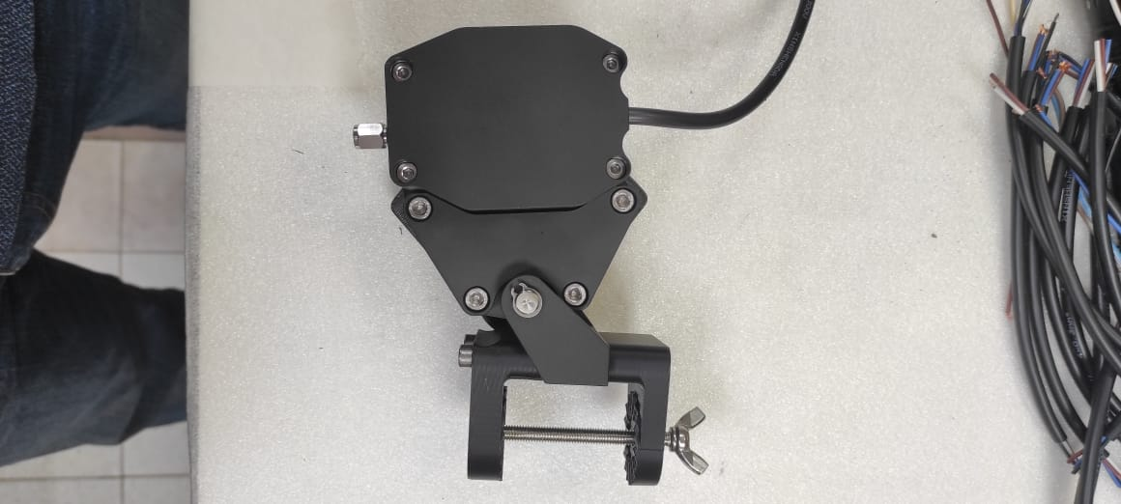

Установка кронштейнов

Чтобы установить датчик необходимо сначала слегка закрепить барашковым винтом М6 датчик Garmin LVS 34 между верхним и нижним кронштейнами, а затем закрепить сборку на поворотном кронштейне сканера винтами М5х25 верхний кронштейн и винтами М5х35 нижний кронштейн.

Для снятия датчика со сканера необходимо в обязательном порядке сначала ослабить винты М5х25 верхнего кронштейна (или винты М5х35 нижнего). Снимать датчик только удалив барашковый винт М6х70 нельзя, во избежание поломки либо кронштейнов, либо самого датчика.

Техническое обслуживание сканера

1. Проверять и накачивать при необходимости моторный отсек до давления 1-4 атм.
2. При попадании в редукторный отсек мусора или водорослей требуется отвинтить крышку редукторного отсека и прочистить шестеренчатое зацепление и полости крышки. Крышка установлена на два винта М4х16 и два винта М3х6. При завинчивании не прилагать больших усилий во избежание поломки крышки.